|  |
| --- |
| EPAM Systems |
| CDP  Module Tasks for Frontend Mentoring |

|  |  |  |  |  |  |
| --- | --- | --- | --- | --- | --- |
| **History** | | | | | |
| **Версия** | **Описание изменений** | **Автор** | **Дата** | **Утверждено** | |
| **Имя** | **Дата** |
| 0.1 | Начальная версия |  |  |  |  |

|  |  |
| --- | --- |
| **СВЯЗАННЫЕ ДОКУМЕНТЫ** | |
| **Ссылка** | **Название документа** |
| <Module Id> | JavaScript Fundamentals |

|  |  |
| --- | --- |
| **Термины, определения и сокращения** | |
|  |  |

Оглавление

1. Task 1 3

1.1. Subtask 1 3

1.1.1. Example: 3

1.1.2. Notes: 3

1.2. Subtask 2 3

1.2.1. Example: 3

1.2.2. Notes: 3

2. Task 2 3

2.1. Subtask 1 3

2.1.1. Notes: 4

2.2. Subtask 2 4

2.2.1. Notes: 5

3. Technical Equipment & Software 5

# Task 1

## Subtask 1

Написать функцию для подсчета результата выражения. На вход приходит строка с выражением. Внутри выражения записываются вещественные числа (в качестве разделителя целой и дробной части используется точка), разделенные математическими операторами (+-*/). Между числом и оператором могут быть любые символы, кроме цифр и точек. В конце строки стоит знак «равно».

### Example:

«3.5 землекопа +4 поросенка *10 рублей – 5.5 $ /5 человек =»

Результат равен 13,9

Результат выражения вычисляется последовательно. Приоритет операций не

учитывается. Результат выводить с точностью до 2 знаков после запятой.

### Notes:

* Для вычисления нельзя пользоваться функцией eval.
* Не разбирайте строку вручную, примените RegExp.
* Строку считать заведомо корректной.
* Необходимо предусмотреть удобный интерфейс для тестирования (html-страницу).

## Subtask 2

Написать функцию:

На вход приходит строка из слов. Слова разделяются пробельными символами и знаками пунктуации (.?,;:!).

Функция возвращает строку, из которой удалены символы, которые присутствуют в каждом слове. Регистр символа не учитывается.

### Example:

Вход: «Чего-с изволите-с?Барин-с!»

Выход: «Чего изволите?Барин!»

### Notes:

* Необходимо предусмотреть удобный интерфейс для тестирования (html-страницу).

# Task 2

## Subtask 1

Создать страницу HTML, позволяющую добавлять, удалять и изменять элементы ненумерованного списка.

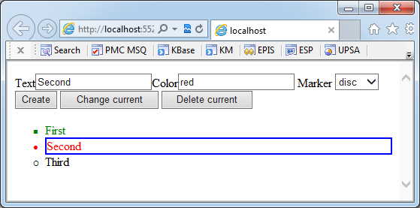

При добавлении и изменении задаются/меняются текст элемента, цвет шрифта и тип маркера элемента списка. При щелчке левой клавишей мыши по элементу, элемент подсвечивается рамкой. Если ранее был какой-то элемент выделен, то с него выделение снимается. Текст, цвет шрифта и тип маркера выделенного элемента подставляются в соответствующие поля.

Должны быть 3 кнопки:

* Добавить элемент. При нажатии на кнопку элемент добавляется в конец списка.
* Удалить элемент. Удаляет выделенный элемент из списка. Если элемент не выделен, то выводится сообщение.
* Изменить элемент. Изменяется текущий элемент. Если элемент не выделен, то выводится сообщение.

### Notes:

* Выделение элементов делать через назначение соответствующих CSS классов
* Для выбора маркера элемента использовать дропдаун со списком корректных вариантов

## Subtask 2

Создать сайт, позволяющий просматривать несколько страниц последовательно друг за другом.

Содержимое страниц значения не имеет.

Каждая страница показывается в течении определенного времени, по истечении которого идет переход на следующую страницу. Последовательность страниц жестко задана. На странице должен идти обратный отсчет до перехода на следующую страницу.

При достижении последней страницы выводится запрос о повторении пролистывания страниц или завершении работы. Если выбрано пролистывание, то идет переход на первую страницу, если выбрано завершение пролистывания, то окно браузера закрывается.

На каждой странице пользователь может:

* Перейти на предыдущую страницу, при нажатии на определенную кнопку
* Приостановить обратный отсчет и повторно запустить его

### Notes:

При закрытии окна браузера учесть, что в разных браузерах закрытие окна происходит по-разному. И если закрытие окна не возможно (FF), вывести сообщение о невозможности закрыть окно.

# Technical Equipment & Software

An internet browser with HTML, CSS and JavaScript support